辽宁省律师协会智拾网平台使用攻略

一、找到并进入辽宁省律师协会微信小程序
1.打开微信，进入搜索功能。
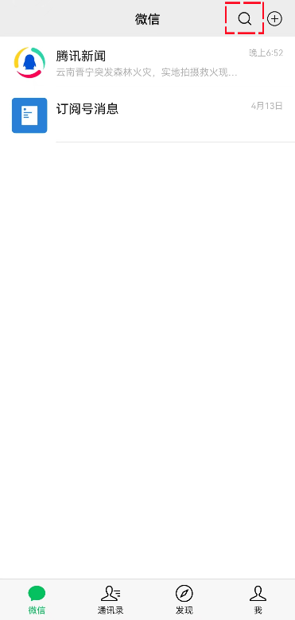
2.在搜索框内输入“辽宁省律师协会微信小程序”。
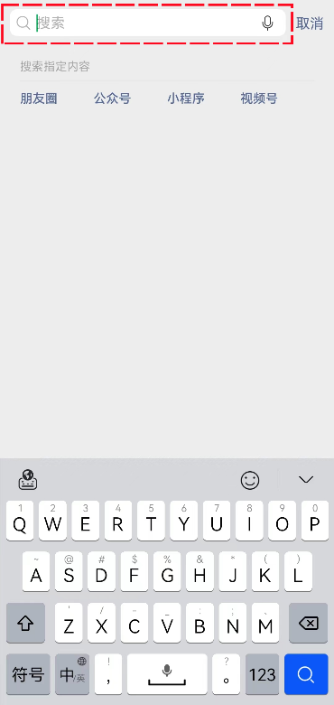

3.点击搜索到的小程序。
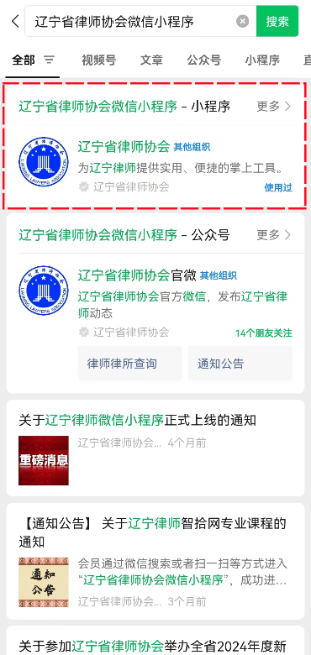
4.浏览“用户协议”后，点击“同意”即可进入辽宁省律师协会微信小程序。
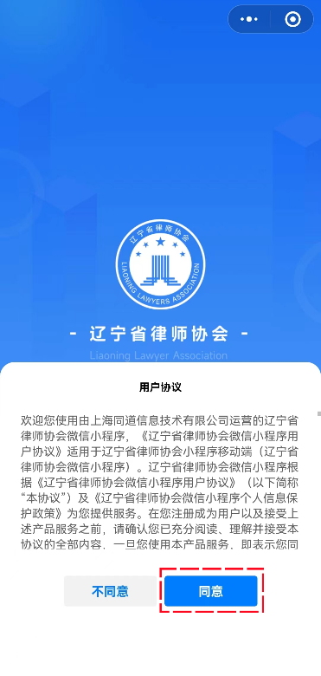

5.此外，还可以通过微信扫一扫功能，扫描小程序码的方式进入辽宁省律师协会微信小程序。


（辽宁省律师协会微信小程序码）

二、登录会员账号
1.进入辽宁省律师协会微信小程序首页，点击“会员服务”。
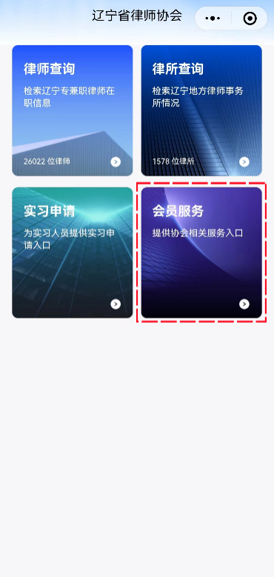

2.输入用户名和密码后，点击“立即登录”。
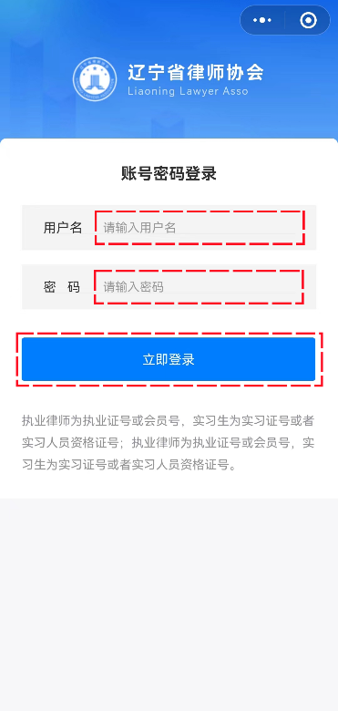
附：关于会员账号的说明
“辽宁省律师协会微信小程序”的用户名和密码为“辽宁省律师综合管理信息系统”（http://ln.oa.acla.org.cn /login.jsp）的用户名和密码。
1.初始用户名与初始密码
律师用户初始用户名：律师执业证号（或会员编号）
律师用户初始密码：LiaoNing2022@#lx
律所用户初始用户名：统一社会信用代码（或中文所名全称）
律所用户初始密码：LiaoNing2022@#lx
实习用户初始用户名：实习证号码
实习用户初始密码：身份证号码后六位
可以用“辽宁省律师综合管理信息系统”绑定的手机号码和电子邮箱来作为用户名进行登录；已经在“辽宁省律师综合管理信息系统”上修改过密码的用户，密码为当时修改后的密码，而非初始密码；首次登录后请及时修改密码，以保障数据安全。
2.重置密码
已经忘记密码的用户，可以在“辽宁省律师综合管理信息系统”登录界面点击“忘记密码”，然后按照系统提示进行密码重置操作。
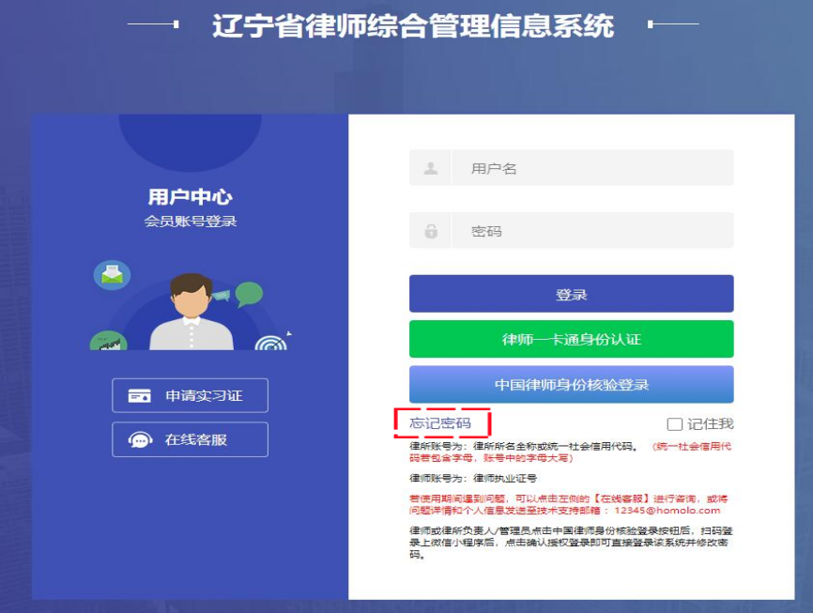
对于因没有在“辽宁省律师综合管理信息系统”上完善过电子邮箱而无法进行密码重置操作的用户，请点击“在线客服”咨询或者联系各市律师协会负责人员进行解决。
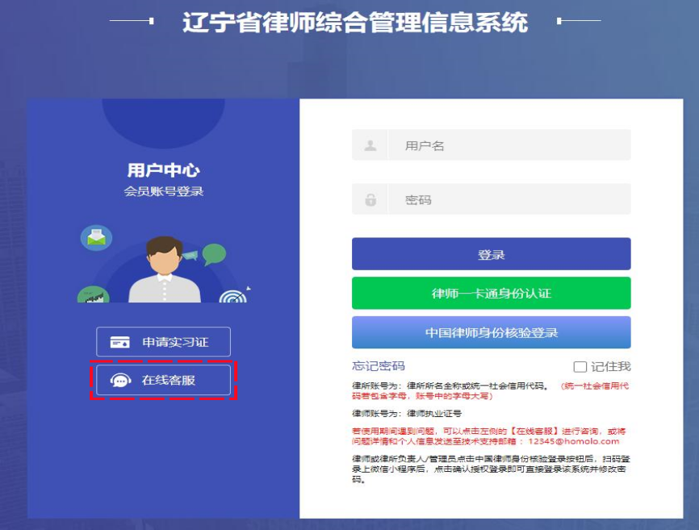
3.修改密码
需要修改密码的用户，有两种方式可以进行密码修改操作：
第一种方式是在成功登录“辽宁省律师综合管理信息系统”后，在首页控制台点击“修改密码”；
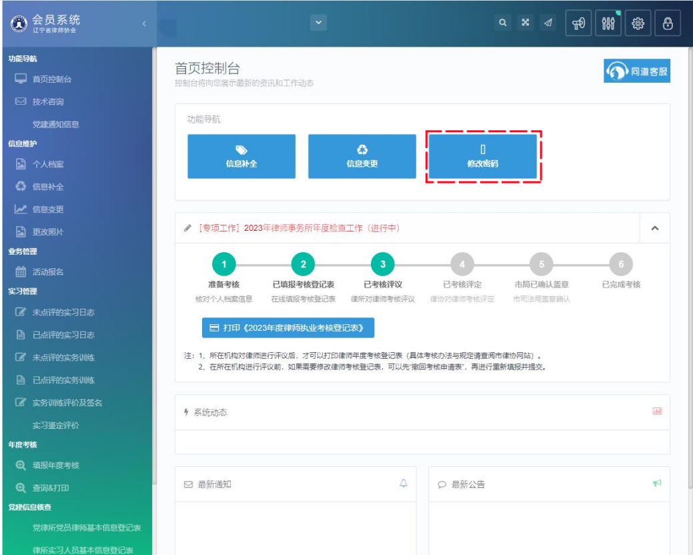

第二种方式是在成功登录“辽宁省律师协会微信小程序”后，在底部导航栏点击“我的”进入我的界面，然后点击右上角“齿轮”形状图标进入设置界面，之后点击“修改密码”。
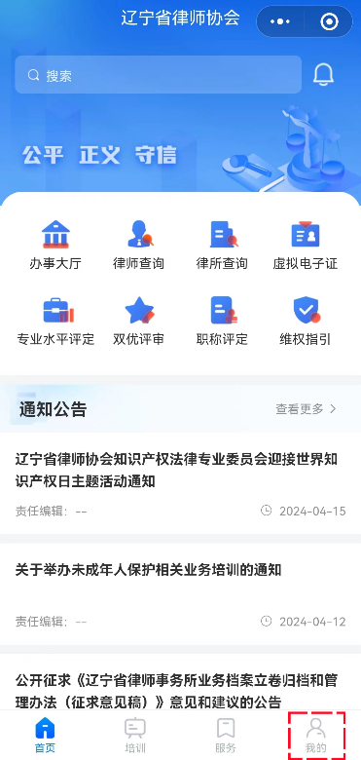

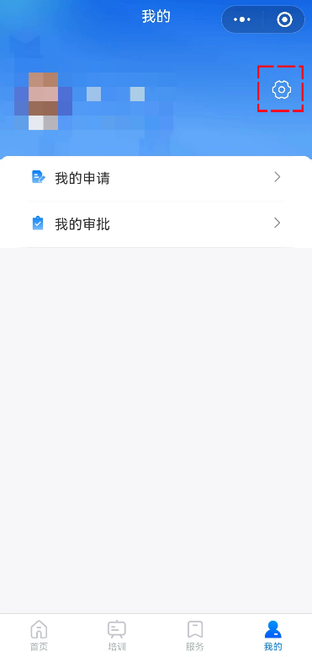

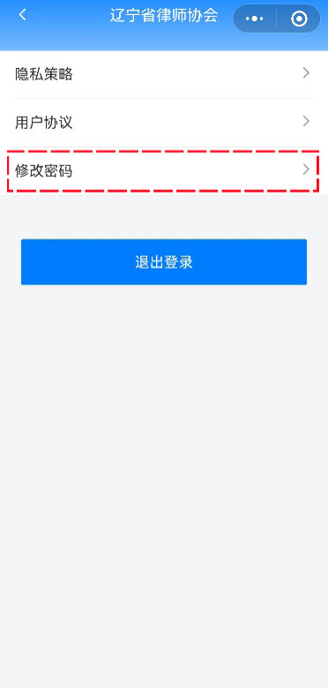

三、找到智拾网专业课程培训入口
1.进入会员服务首页，在底部导航栏点击“培训”。
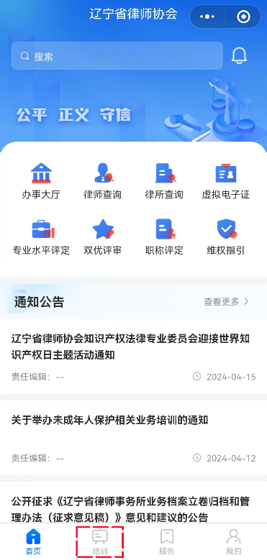

2.点击“智拾网”。
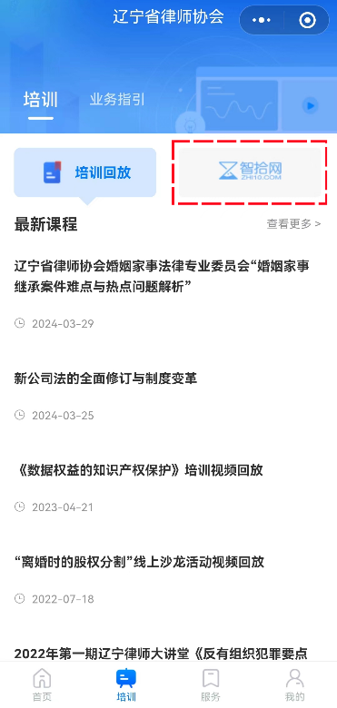
3.在“辽宁律师智拾网专业课程培训入口”界面点击“点此进入”。
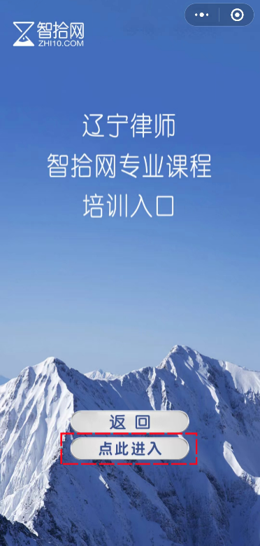

4.在系统自动弹出的跳转提示中点击“允许”。
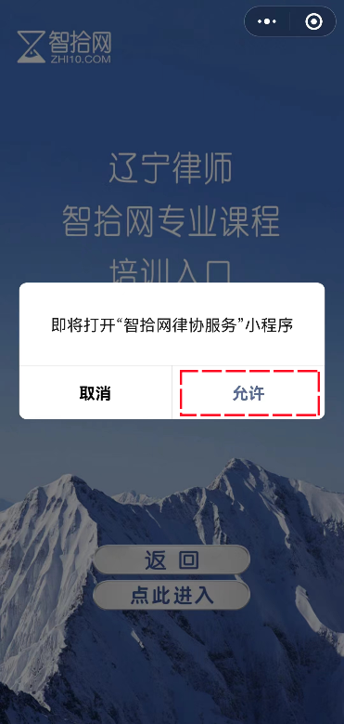

四、选择课程进行学习
1.在课程界面点击想要学习的专业课程。
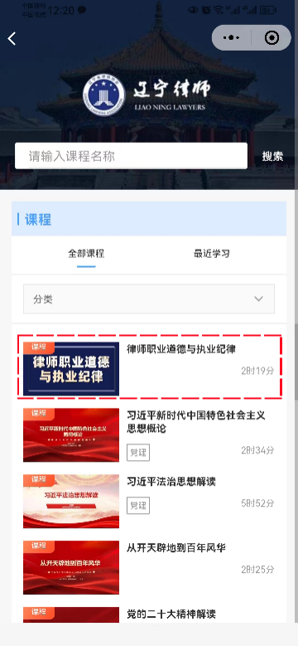

2.在“课时列表”中点击相应课时即可播放该课程。
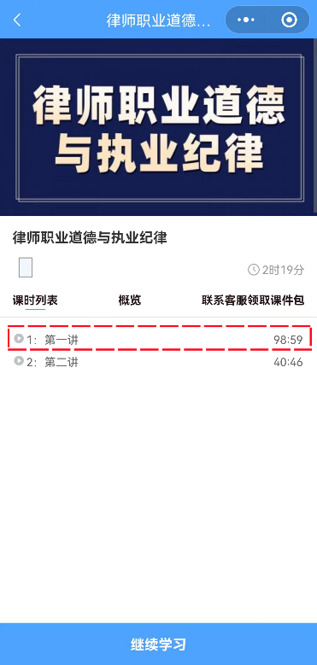
3.此外，还可以使用搜索功能查找相关课程。
